**Město Hrušovany nad Jevišovkou**

**Zastupitelstvo města Hrušovany nad Jevišovkou**

**Obecně závazná vyhláška města Hrušovany nad Jevišovkou,**

**kterou se zakazuje konzumace alkoholických nápojů a kouření a používání elektronických cigaret na vymezených veřejných prostranstvích**

Zastupitelstvo města Hrušovany nad Jevišovkou se na svém zasedání konaném dne 12.6.2024 usnesením č. UZ-33-2/24 a č. UZ-35-2/24 usneslo vydat na základě ustanovení § 10 písm. a) a d), [§ 84 odst. 2 písm. h) zákona č. 128/2000 Sb.](aspi://module='ASPI'&link='128/2000 Sb.%252384'&ucin-k-dni='30.12.9999'), o obcích (obecní zřízení), ve znění pozdějších předpisů a v souladu s ustanovením § 17 odst. 1 a odst. 2 písm. a) zákona č. 65/2017 Sb., o ochraně zdraví před škodlivými účinky návykových látek, ve znění pozdějších předpisů, tuto obecně závaznou vyhlášku (dále jen “vyhláška“).

**Čl. 1**

**Předmět a cíl**

1. Předmětem této vyhlášky je regulace konzumace alkoholických nápojů a kouření, neboť se jedná o činnosti, které by mohly narušit veřejný pořádek ve městě nebo být v rozporu s dobrými mravy, ochranou bezpečnosti, zdraví a majetku.

2) Cílem této vyhlášky je v rámci zabezpečení místních záležitostí veřejného pořádku vymezit některá místa veřejného prostranství, na kterých se zakazuje konzumovat alkoholické nápoje a kouřit a tím vytvořit opatření směřující k ochraně veřejného pořádku, dobrých mravů a k posílení ochrany zdraví dětí a mládeže před škodlivými účinky alkoholu, kouření a používání elektronických cigaret.

**Čl. 2**

**Vymezení pojmů**

1. Veřejným prostranstvím jsou všechna náměstí, ulice, tržnice, chodníky, veřejná zeleň, parky a další prostory přístupné každému bez omezení tedy sloužící obecnému užívání, a to bez ohledu na vlastnictví k tomuto prostoru1/.
2. Alkoholickým nápojem se rozumí nápoj obsahující více než 0,5 % objemových ethanolu2/.
3. Konzumací alkoholických nápojů na veřejném prostranství se rozumí požívání alkoholického nápoje nebo zdržování se na veřejném prostranství s otevřenou lahví anebo jinou nádobou s alkoholickým nápojem.

1/ § 34 zákona č. 128/2000 Sb., o obcích (obecní zřízení), ve znění pozdějších předpisů

2/ § 2 písm. f) zákona č. 65/2017 Sb., o ochraně zdraví před škodlivými účinky návykových látek, ve znění pozdějších předpisů

**Čl. 3**

**Zákaz konzumace alkoholických nápojů na veřejném prostranství**

1. Zakazuje se konzumace alkoholických nápojů na vymezených plochách veřejného prostranství ve městě Hrušovany nad Jevišovkou. Vymezené plochy veřejného prostranství se zákazem konzumace alkoholických nápojů jsou uvedeny v [příloze č. 1,](aspi://module='MUNI'&link='1/2008/Z %5B1107%5D%2523P%25F8%25EDl.1'&ucin-k-dni='30.12.9999') která je nedílnou součástí této vyhlášky.
2. Mimo veřejná prostranství uvedená v odst. 1 se dále zakazuje konzumace alkoholických nápojů na těchto veřejných prostranstvích:
3. veřejně přístupná zařízení dětských hřišť a sportovišť a v okruhu 50 m od nich,
4. veřejná prostranství, která se nachází v okruhu 50 m od budov škol, školských zařízení, zařízení sociální a zdravotní péče,
5. na zastávkách autobusové dopravy a v okruhu 50 m od nich.
6. Ustanovení odst. 1 a 2 se nevztahuje na konzumaci alkoholických nápojů:
7. na restauračních zahrádkách a předzahrádkách, které jsou součástí restauračních zařízení, a to po dobu jejich provozu,
8. při konání veřejnosti přístupných kulturních a sportovních akcí a trhů konaných na veřejných prostranstvích,
9. na dny 31. prosince a 1. ledna příslušného kalendářního roku z důvodu příchodu nového roku.

**Čl. 4**

**Zákaz kouření a používání elektronických cigaret**

Zakazuje se kouřit a používat elektronické cigarety:

1. u škol a školských zařízení a v okruhu 50 m od nich,
2. na veřejně přístupných dětských hřištích a v okruhu 10 m od nich.

**Čl. 5**

**Účinnost**

Tato vyhláška nabývá účinnosti počátkem patnáctého dne následujícího po dni jejího vyhlášení.

|  |  |  |
| --- | --- | --- |
| Ing. Eliška Volná v.r.  starostka města |  | Ing. Věra Vráblíková v.r.  místostarostka města |

**Příloha č. 1**

**Vymezení ploch veřejného prostranství se zákazem konzumace alkoholu   
ve městě Hrušovany nad Jevišovkou**

1. **náměstí Míru** – vyznačené části p.č. 3456/5, 91/23, 91/1, 3456/169, 3418/1, 3456/171, 3456/20, 3418/11, 3456/168, 3418/1, 3418/10, 3456/3, 3456/170, 3418/11, 3456/108, 3456/167, 3456/58, 3456/57, 3456/122, 3456/64, 3456/180, 3456/181, 5636/10, 5636/16, 5955, 6454/2, 3456/3, 3418/1, 3418/8, 52/1, 200

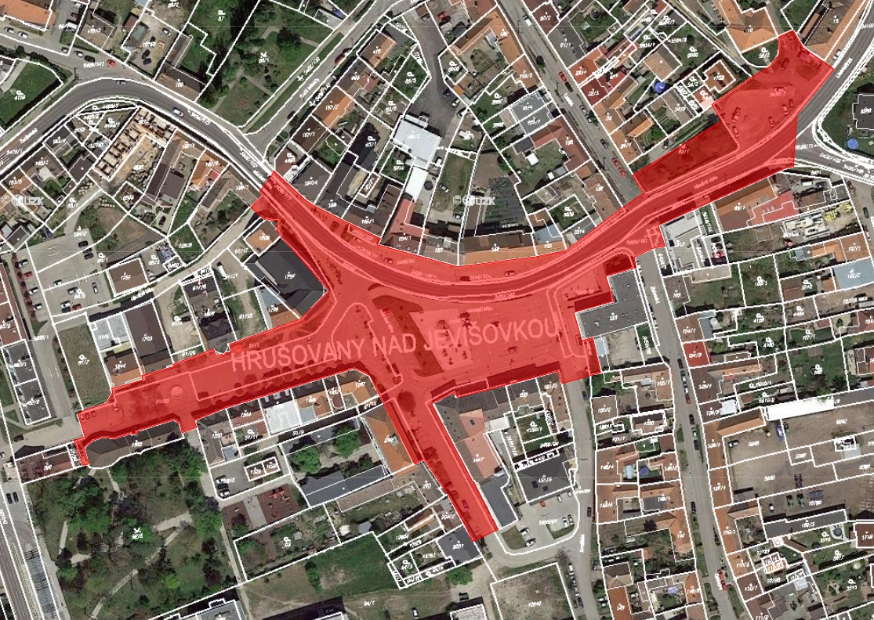

1. **park za radnicí** – vyznačené části p.č. 92/3 a 1568

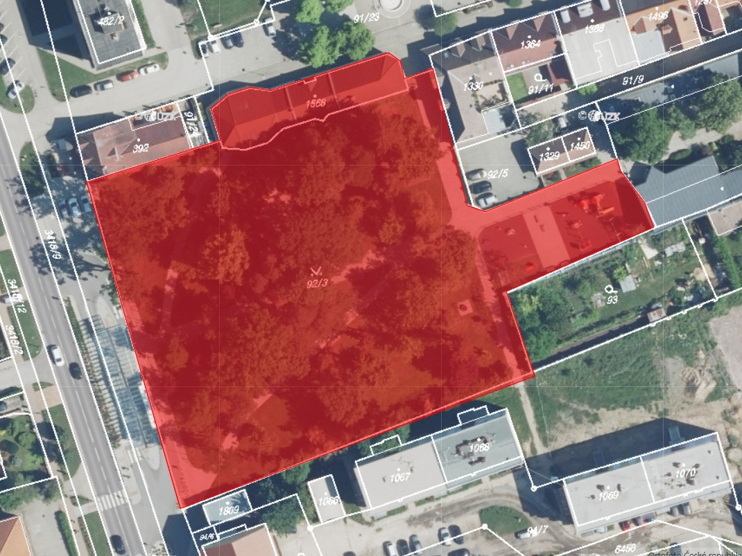

1. **u kostela** – vyznačené části p.č. 17/1, 58/1 a 3456/9

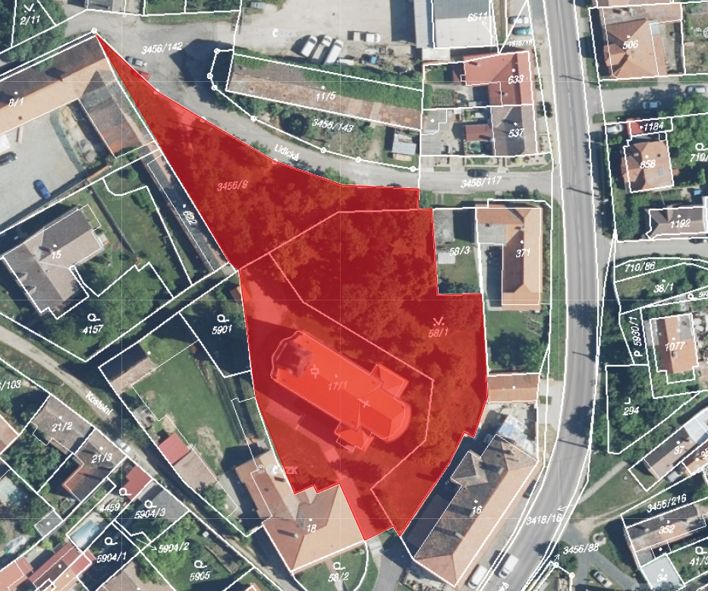

1. **parčík u ul. Rudé Armády** – vyznačená p.č. 66/1

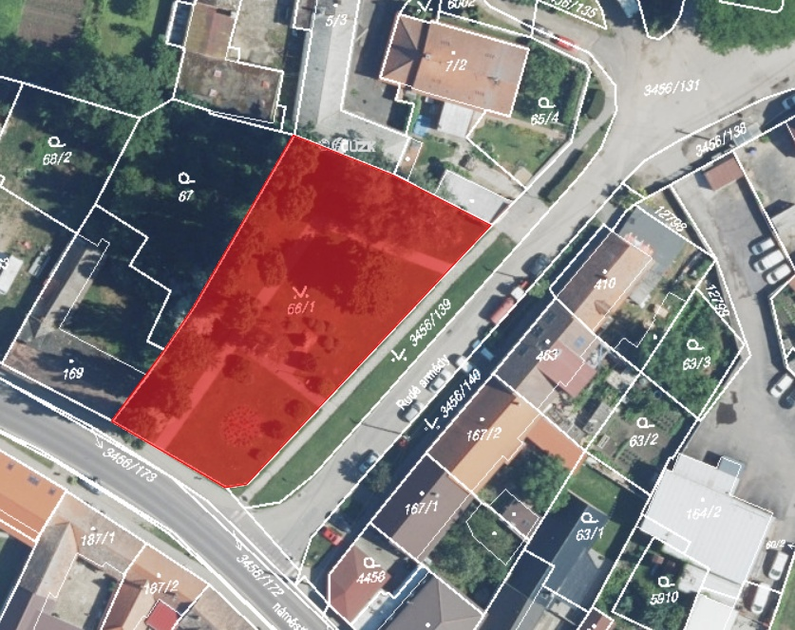

1. **alej v zámeckém parku** – vyznačené části p.č. 8/1, 9/1, 17

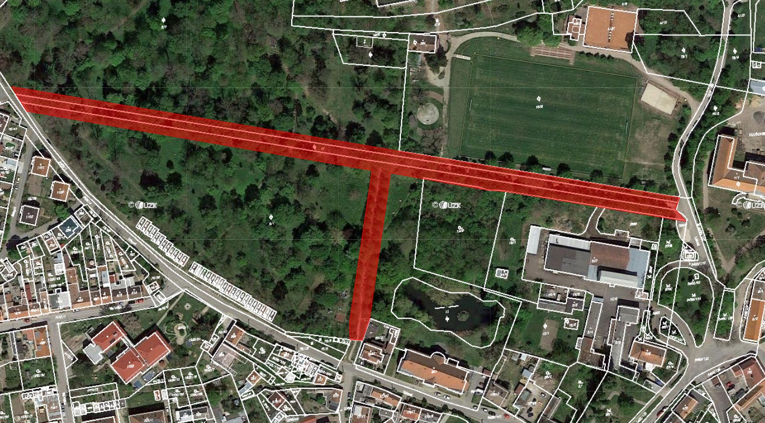

1. **zámek** – vyznačená p.č. 2/2

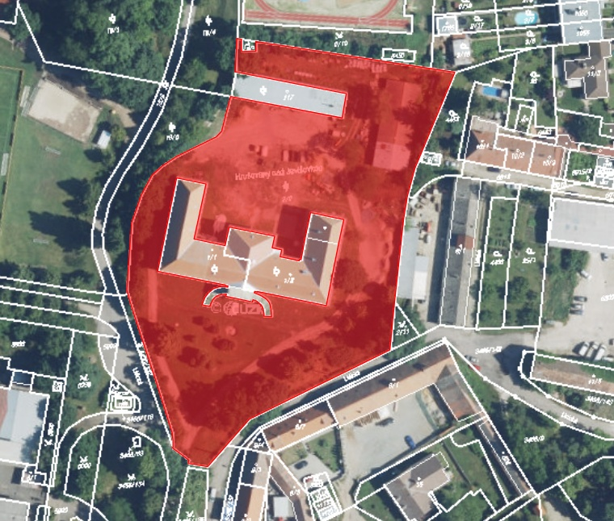

1. **mokřady** – vyznačená p.č. 10035

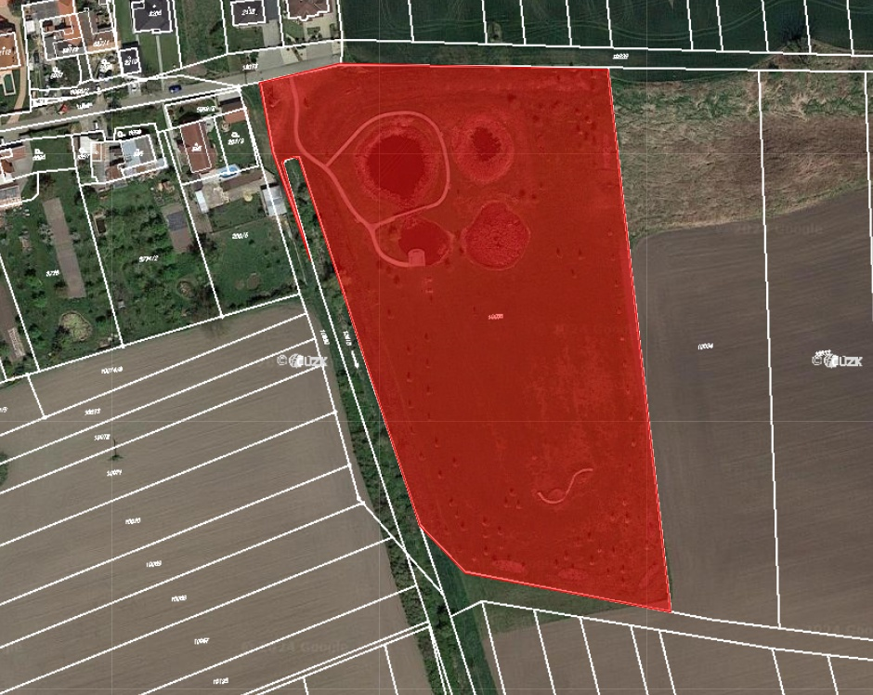

1. **před hřbitovem** – vyznačené části p.č. 5610/2, 5610/4, 5636/14, 5867/1, 5867/2, 6455

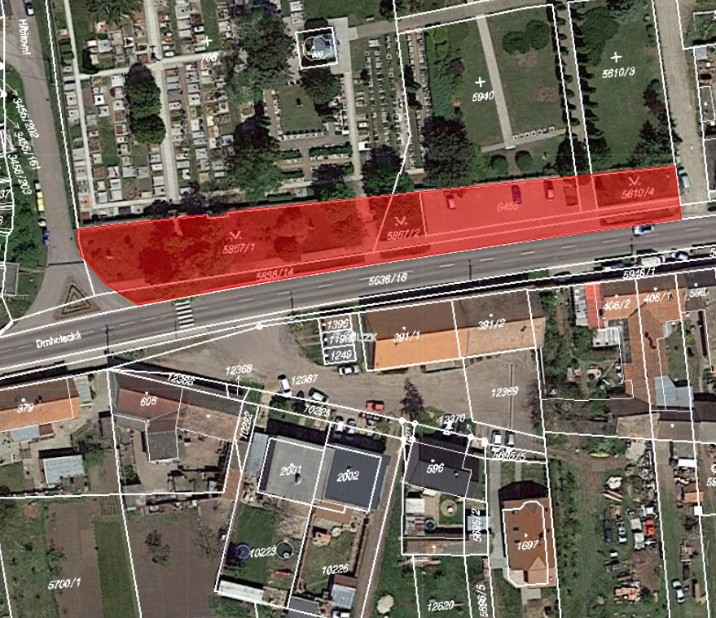

Všechny výše uvedené parcely se nacházejí v k.ú. Hrušovany nad Jevišovkou.